MANUAL DE USUARIO



Índice:

¿Qué es Tilder? ………………………………………………………. p.2

Menú Principal de Tilder ............................................ p.2

Mi Menú ………………………………………………………………... p.3

Mis Chats ………………………………………………... p.3

Búsqueda de Personas …………………………….. p.4

Mi Perfil …………………………………………………… p.5

Cerrar Sesión …………………………………………… p.5

* **¿Qué es Tilder?**

Tilder es una aplicación creada para ayudar a las personas a poder conectarse con otras. Según parámetros que uno defina, tu podrás encontrar a la persona con la cual quieras entablar conversación, y así lograr conocer a nuevos posibles amigos, quizás un nuevo interés romántico o incluso( con un poco más de suerte ;) ) mucho más.

* **Menú Principal de Tilder**

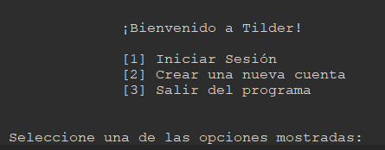

Para poder usar Tilder se podrá iniciar sesión o crear una cuenta desde el menú principal, seleccionando la opción “Iniciar Sesión” o “Crear Una Nueva Cuenta” respectivamente.

Si elige “iniciar Sesión”, se le pedirá el pseudónimo y su clave de acceso; una vez ingresados con éxito se abrirá el menú de usuario.

Al elegir “Crear Una Nueva Cuenta” se nos llevará directo a la creación de una cuenta de usuario para la utilización de la aplicación.

La creación de una nueva cuenta consta de 2 partes importantes:

* La primera, donde crearemos un pseudónimo, y una contraseña para que utilicemos cada vez que queramos ingresar.
* La segunda parte es donde crearemos nuestro perfil. En él pondremos la información que el resto de la gente verá, tales como nuestro nombre, edad, intereses, entre otros.

La opción de “Salir del Programa”, hace exactamente eso, termina la aplicación. :D

* **Mi Menú**

Ya sea después de crear una cuenta nueva o de haber iniciado sesión en el menú principal, el programa nos enviará automáticamente al menú del usuario.

Aquí encontramos 4 opciones:

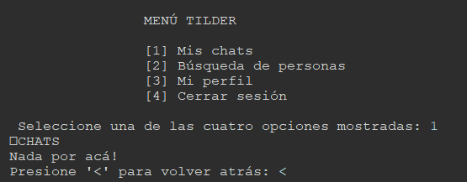

A continuación detallamos qué hace cada opción:

* ***Mis chats:***

En esta primera opción encontraremos la lista de nuestros chats, es decir, todos los mensajes que tengamos con las personas que hayamos hecho match[1].

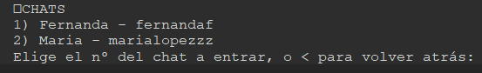

En él encontraremos los chats como opciones enumeradas mostrando el nombre del usuario y su pseudónimo. Para ir seleccionando el que queramos basta con solo indicar el número de chat que queramos abrir.

* ***Búsqueda de personas:***

Esta parte del programa nos pedirá primero que pasemos los parámetros de búsqueda, los cuales son: edad mínima, edad máxima, distancia máxima y sexo de interés.

Luego de ingresar los parámetros, comenzarán a mostrarse personas en la pantalla, dando información sobre las mismas, como su nombre, su edad, a qué distancia se encuentran y un porcentaje en la cantidad de intereses compartidos. (Este último solo sirve como sugerencia por si desea comenzar una conversación.)

Usted podrá decidir si está interesado o no en dicha persona con solo decir “SI” o “No”.



En esta instancia, pueden ocurrir 2 cosas:

* Si no estamos interesados en la persona, se nos mostrará el siguiente usuario que cumpla con nuestros requisitos.
* Si estamos interesados, y la persona nos ha likeado[2] previamente, se nos aparecerá el siguiente cartel en pantalla: 

Si respondemos que no, se nos mostrará la siguiente persona que cumpla con nuestros requisitos. Si respondemos que sí, se nos abrirá automáticamente el chat con el usuario likeado, allí puede enviar todos los mensajes que desee hasta que envíe “<”, lo que la devolverá a la búsqueda de usuarios, hasta que el programa termine de mostrarle todos los usuarios existentes cumplientes con nuestros requisitos.

* ***Mi perfil:***

En “Mi perfil” podremos ver toda la información que hayamos ingresado en la creación del usuario, y tendremos la opción de Editarla a gusto. Se mostrará la siguiente pantalla lo que es posible cambiar:

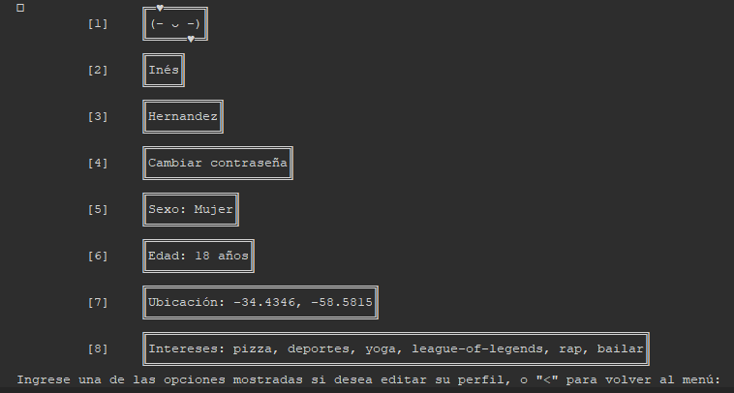

* ***Cerrar sesión:***

Esta opción cierra la sesión actual, y nos devuelve al Menú Principal de Tinder.

1. match: Un match se produce cuando dos personas están interesadas mutuamente y ambas han decidido decir si en la búsqueda de personas.
2. likeado(de Like): Es decir, haberle dado el visto bueno al otro, decirle Si en la Búsqueda de Personas a alguien más.